Л.Л. Ачинович, научный сотрудник Кличевского
краеведческого музея, руководитель поисковой
группы “Ольса” Могилевского историко-
патриотического клуба ВИККРУ

Хлеб надежды
Рассказ

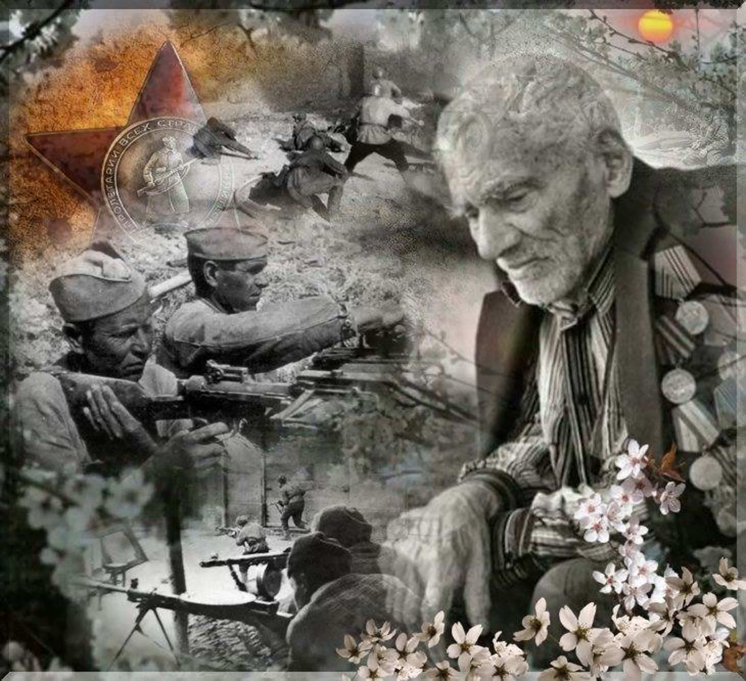

Даник и дед Петрович вышли из дома рано. Позавтракали, наполнили холодной родниковой водой фляги и отправились к лесу. Деревня уже проснулась. Теплый круг солнца висел над лесом, и погода обещала прекрасный августовский день. Хотя с утра весь мир, казалось, утонул в тумане. Его густая пелена укрывала ближайшие кусты, берега звонкой речушки Водоноски и темную стену просыпающегося леса.
Каждое лето Даник приезжал к деду из города. Он любил слушать его рассказы. Дед в молодости работал лесничим, и знал Усакинский лес до каждой маленькой тропинки. А еще он был заядлым грибником и мог часами рассказывать истории о тайнах грибной охоты. Деда в деревне все звали уважительно по отчеству «Петрович». Он был авторитетом для всех: мудро решал сельские споры, помогал детям чинить велосипеды, учил разжигать костер и знал множество увлекательных историй. Вот и теперь он шел к лесу по проселочной дороге и делился с внуком лесными секретами:
- Сегодня наш поход будет особенно удачным. Смотри, погода подсказывает.
- Дед, ну что может подсказывать туман?
- Когда над землей стелется густой туман, следовательно, и земля влажная. А что лучше всего для хорошего роста грибов? Конечно, влага! Вот и получается, что при таких условиях можно всегда вернуться из леса с хорошим урожаем. Парной туман над лесом — много грибов пойдет... Чувствуешь, как дышит лес?
Дед обернулся и взглянул в лицо внуку. Тот прижмурился и замер. Слушает дыхание леса. Слушает, исподволь поглядывает виновато на деда, потому что очень хочет загладить свою вину. Вечером мальчишка провинился. Убирая со стола после ужина, он небрежно смахнул со стола большую краюху хлеба. А когда дед сурово окрикнул, Даник небрежно бросил ее в помойное ведро.
- Даниил, - сурово произнес дед, - Хлеб — это святое! Никогда не позволяй себе больше такого!
В этот вечер дед Петрович, всегда такой разговорчивый больше не произнес ни слова. И Даник не знал, как исправить свою оплошность. И теперь он виновато брел за дедом и хотел хотя бы чем-то снова заслужить его уважение.
У деда свои особенные места и своя система. Грибные маршруты знал с детства. Казалось, завяжи глаза – какое-то особое чутье выведет его на грибную поляну. Грибники углубились в густой перелесок. В этих местах Даник еще не был. Густой ельник преграждал дорогу, приходилось нагибаться, чтобы подобраться к поляне, на которой росли дубы.
- Вот здесь нас ждут боровички, - промолвил голосом заговорщика дед Петрович. И точно. Крепенькие белые будто ждали, чтобы их подняли в корзинку.
- Посмотри, внучок. Вот красавцы !
Даник ахнул. У самого корня старого дуба два толстых крепких боровика, как два сказочных богатыря. Срослись корнями, будто подпирают друг друга или заслоняют от какой-то беды. Жалко стало Данику их срезать.
- Да не жалей. Они и сам рады к тебе в корзинку перебраться, - подбодрил дед. – Видишь, они поддерживают друг друга «плечом» как два богатыря, или два отважных партизанских командира, которые в этих местах со своими отрядами держали оборону.
Даник знал, о чем заговорил дед Петрович. Эти густые бескрайние леса в годы войны были центром большой партизанской республики. А дед так увлекательно рассказывал о событиях минувшей войны, будто сам воевал в этих местах. Летними вечерами дети почти всей деревни собирались на берегу речушки, где дед учил их лесным премудростям. А когда веселые языки пламени жадно облизывали сухие ветви, набирали силу, бросая то и дело рой искорок и обдавая дымком собравшихся, начиналось волшебство. Дети рассаживались на пеньках и валежинах и замирали. И не было лучше в мире рассказчика, чем дед Петрович! Весело несла свои воды упрямая речушка Водоноска, пробираясь сквозь заторы и позванивая на камешках под мостом. Где-то за рекой в лесу ночные птицы звали «пить-полоть», «спать пора». Но никому не хотелось спать. Рассказы Петровича и детское воображение превращало слушателей то в диверсионную группу партизанского отряда, который шел на прорыв блокады; то в подрывников, третьи сутки в засаде у «железки» стерегущих важный фашистский эшелон; то в юных разведчиков, которые во вражеском гарнизоне должны добыть важные сведения и вернуться живыми…
- Дед Петрович, а откуда ты все это знаешь, как-то спросил внук.- Ты же сам не воевал. Дед нахмурился, помолчал немного:
- Да, не воевал. Но мы, пацаны послевоенного поколения, будто выросли на той войне. Вот этот партизанский лес растил нас. А в нашей лесной деревне, почитай, в каждой избе проживал герой войны.
Даник знал еще один секрет деда. В избе на самой почетной книжной полке разместилась тетрадь, которую он перелистывал каждый вечер. Это был рукописный дневник легендарного партизанского отряда «Славный». Дневник почти всю войну вел начальник штаба Михаил Оборотов, и по дням записывал все, что происходило с бойцами отряда. Из рассказов деда мальчик знал, что засекреченный отряд почти год размещался на островке в глубине Усакинских лесов и болот. И когда Даник просил деда навестить место стоянки отряда на болотистом лесном острове Веремеевка, дед всегда говорил одно и то же:
- Далеко это. Не всякий пройдет по болотам. Подрасти немного. Я тебе сначала покажу место партизанской стоянки. Это ближе.
Туман рассеялся, и лучи нежаркого августовского солнца пробились сквозь густые ветви деревьев. В поисках своей, собственной, грибной полянки Даник свернул с заросшей лесной дороги и углубился в лесную чащу. Не заметил мальчишка, как оказался в незнакомом месте и оступившись, съехал по мокрой траве в заросший травой ров. На дне собралось озерцо темной болотной воды, и мальчик едва не набрал в сапоги …Выбрался, огляделся вокруг. Странное место. Высокие сосны сурово шумели вершинами, кустарник укрывал какие-то рытвины и ямы. Даник огляделся: так вот же он, настоящий партизанский лагерь! Он понял это, когда увидел в углублениях, заросших кустарником и травой подгнившие останки бревенчатых стен. Вот куда куда обещал привести его дед! А привели грибы. Но теперь мальчику было уже не до даров леса. Он огляделся и попытался представить себе жизнь лагеря. А встревоженный дед уже искал пропавшего внука. Увидев его, Даник радостно закричал:
- Я нашел его, смотри! Вот он настоящий партизанский лагерь! Я здесь все осмотрел. Все, как ты рассказывал: самые большие - взводные землянки, под той развесистой елью заседал штаб. А эта, подальше в перелеске, неужели кухня?
- Да, это она, любимая всеми — партизанская кухня и хлебопекарня. Здесь выпекали хлеб. Ох, и мастера этого дела были в партизанских отрядах! Ведь нужно было почти из ничего выпечь как можно больше вкусного продукта. Рассказывали, что в отряде Изоха мастерица была, Надеждой звали. Так хлеб у нее и в бочках, и в плошках, и в печи подходил. И легенда такая пошла: кто отведает ее хлеба, того пуля не берет!
- И правда это?
- А кто ж его знает! В лихую годину нужно было верить! Помогало это выжить!Но часто ни хлеба, ни к хлебу ничего не было. Нужно было все добывать в бою. Знаешь, ведь первой боевой операцией шестаковцев в нашей партизанской зоне была именно борьба за хлеб. Летом 1943 года в полях созрел богатый урожай. Колосья гнулись от тяжести, обещая знатные хлеба. И на этот урожай, как воронье, налетели со всех сторон немцы. Можно представить, как это было.
...Совещание в командирской землянке было недолгим. Немногословный Шестаков выслушал донесение разведки, и все склонились над картой местности.
Начальник разведки Рыкин доложил, что в деревни района прибыли хорошо вооруженные отряды врага с задачей захватить урожай и оставить население и партизан без продовольствия. Недалеко, за перелеском, в деревне Колбча остановился батальон «власовцев».
Лицо командира серьезно и сосредоточенно. Он по очереди выслушал предложения начштаба, комразведки. План боя готов.
- Мадея к командиру! - И вот подтянутый по-военному Кондратий Мадей готов выслушать новое задание. Он как всегда сдержан, только глаза озорные в нетерпении поблескивают. Ох и любит он и его бравый взвод сложные задания!
- Мы изучили обстановку. Без артиллерии и минометов не справиться с противником, но нужно надежное укрытие. Деревенька Колбчанская Слободка - очень удобное место. Густой перелесок надежно укроет технику.
Туда, поближе к Колбчанской Слободке через поле на рассвете пробралась группа разведчиков и подала сигнал, что путь свободен. Густой августовский утренний туман был на руку партизанам, в его белесой пелене растворились и ударные группы народных мстителей, и конный обоз, и повозки, тянувшие две 45-миллиметровые пушки и минометы – верные помощники партизан. Роты оперативно подтянулись к исходному рубежу и заняли позиции. И вот сигнал к бою. Ударили из всех видов оружия. Власовцы никак не ожидали, заметались, беспорядочные очереди взорвали тишину. Партизанские цепи поднялись в атаку. Раскатистой волной прокатилось над полем громкое «ура!». Но когда подключилась вражеская артиллерия, партизанская атака захлебнулась. Не утихали пулеметные очереди, все чаще рвались снаряды и мины. Порядок сразу нарушился.
- Вперед, орелики! - не выдержал Шестаков, вскочил на своего верного скакуна Тольку и помчался в атаку. Это окончательно решило исход боя. В несколько минут партизаны смели оборону власовцев и ворвались в Колбчу. Бой еще затихал на окраине деревни, а партизаны бросились помогать колбчанцам тушить пожарище, которое охватило край ржаного поля. Огонь жадно пожирал сухие тяжелые колосья, превращая их в пепел…И этого нельзя было допустить!
К вечеру подводили итоги операции. В уцелевших домах колбчанцев хлопотали хозяйки, осмелевшие дети носились по улицам, играя в отважных героев-партизан. Над деревней плыл ароматный запах свежеиспеченного хлеба... Хлеба надежды.

Послесловие. Только через года Даник и дед попали на Веремеевку, дальний лесной остров среди болот, который почти на год приютил партизанский отряд. Петрович подремонтировал деревянный заборчик, окружавший захоронение партизан, Даник щеткой почистил памятный знак на могиле. На прощание постояли молча. А когда уходили, мальчик немного задержался и оглянувшись по сторонам, будто стесняясь своего порыва, рядом с букетом полевых цветов, положил к памятнику большую краюху хлеба.

